1 软件系统概述
本系统是一款面向普通用户的电影推荐与影评博客平台，主要用于发布、浏览各类电影影评文章。平台解决影评内容零散、电影内容缺少分类整理的问题，为用户提供影评阅读、按电影类型筛选内容、标签检索、文章归档、关键词搜索等功能。用户进入平台首页即可浏览近期文章与热门影评，借助导航栏跳转至对应分类、归档页面，也可以使用搜索框快速查找感兴趣的电影影评。系统仅做内容展示与浏览，支持主题切换，普通用户可以阅读影评，管理员在后台完成文章、分类、标签的内容管理，帮助爱好者便捷获取、查阅电影相关影评资讯。
2.首页截图
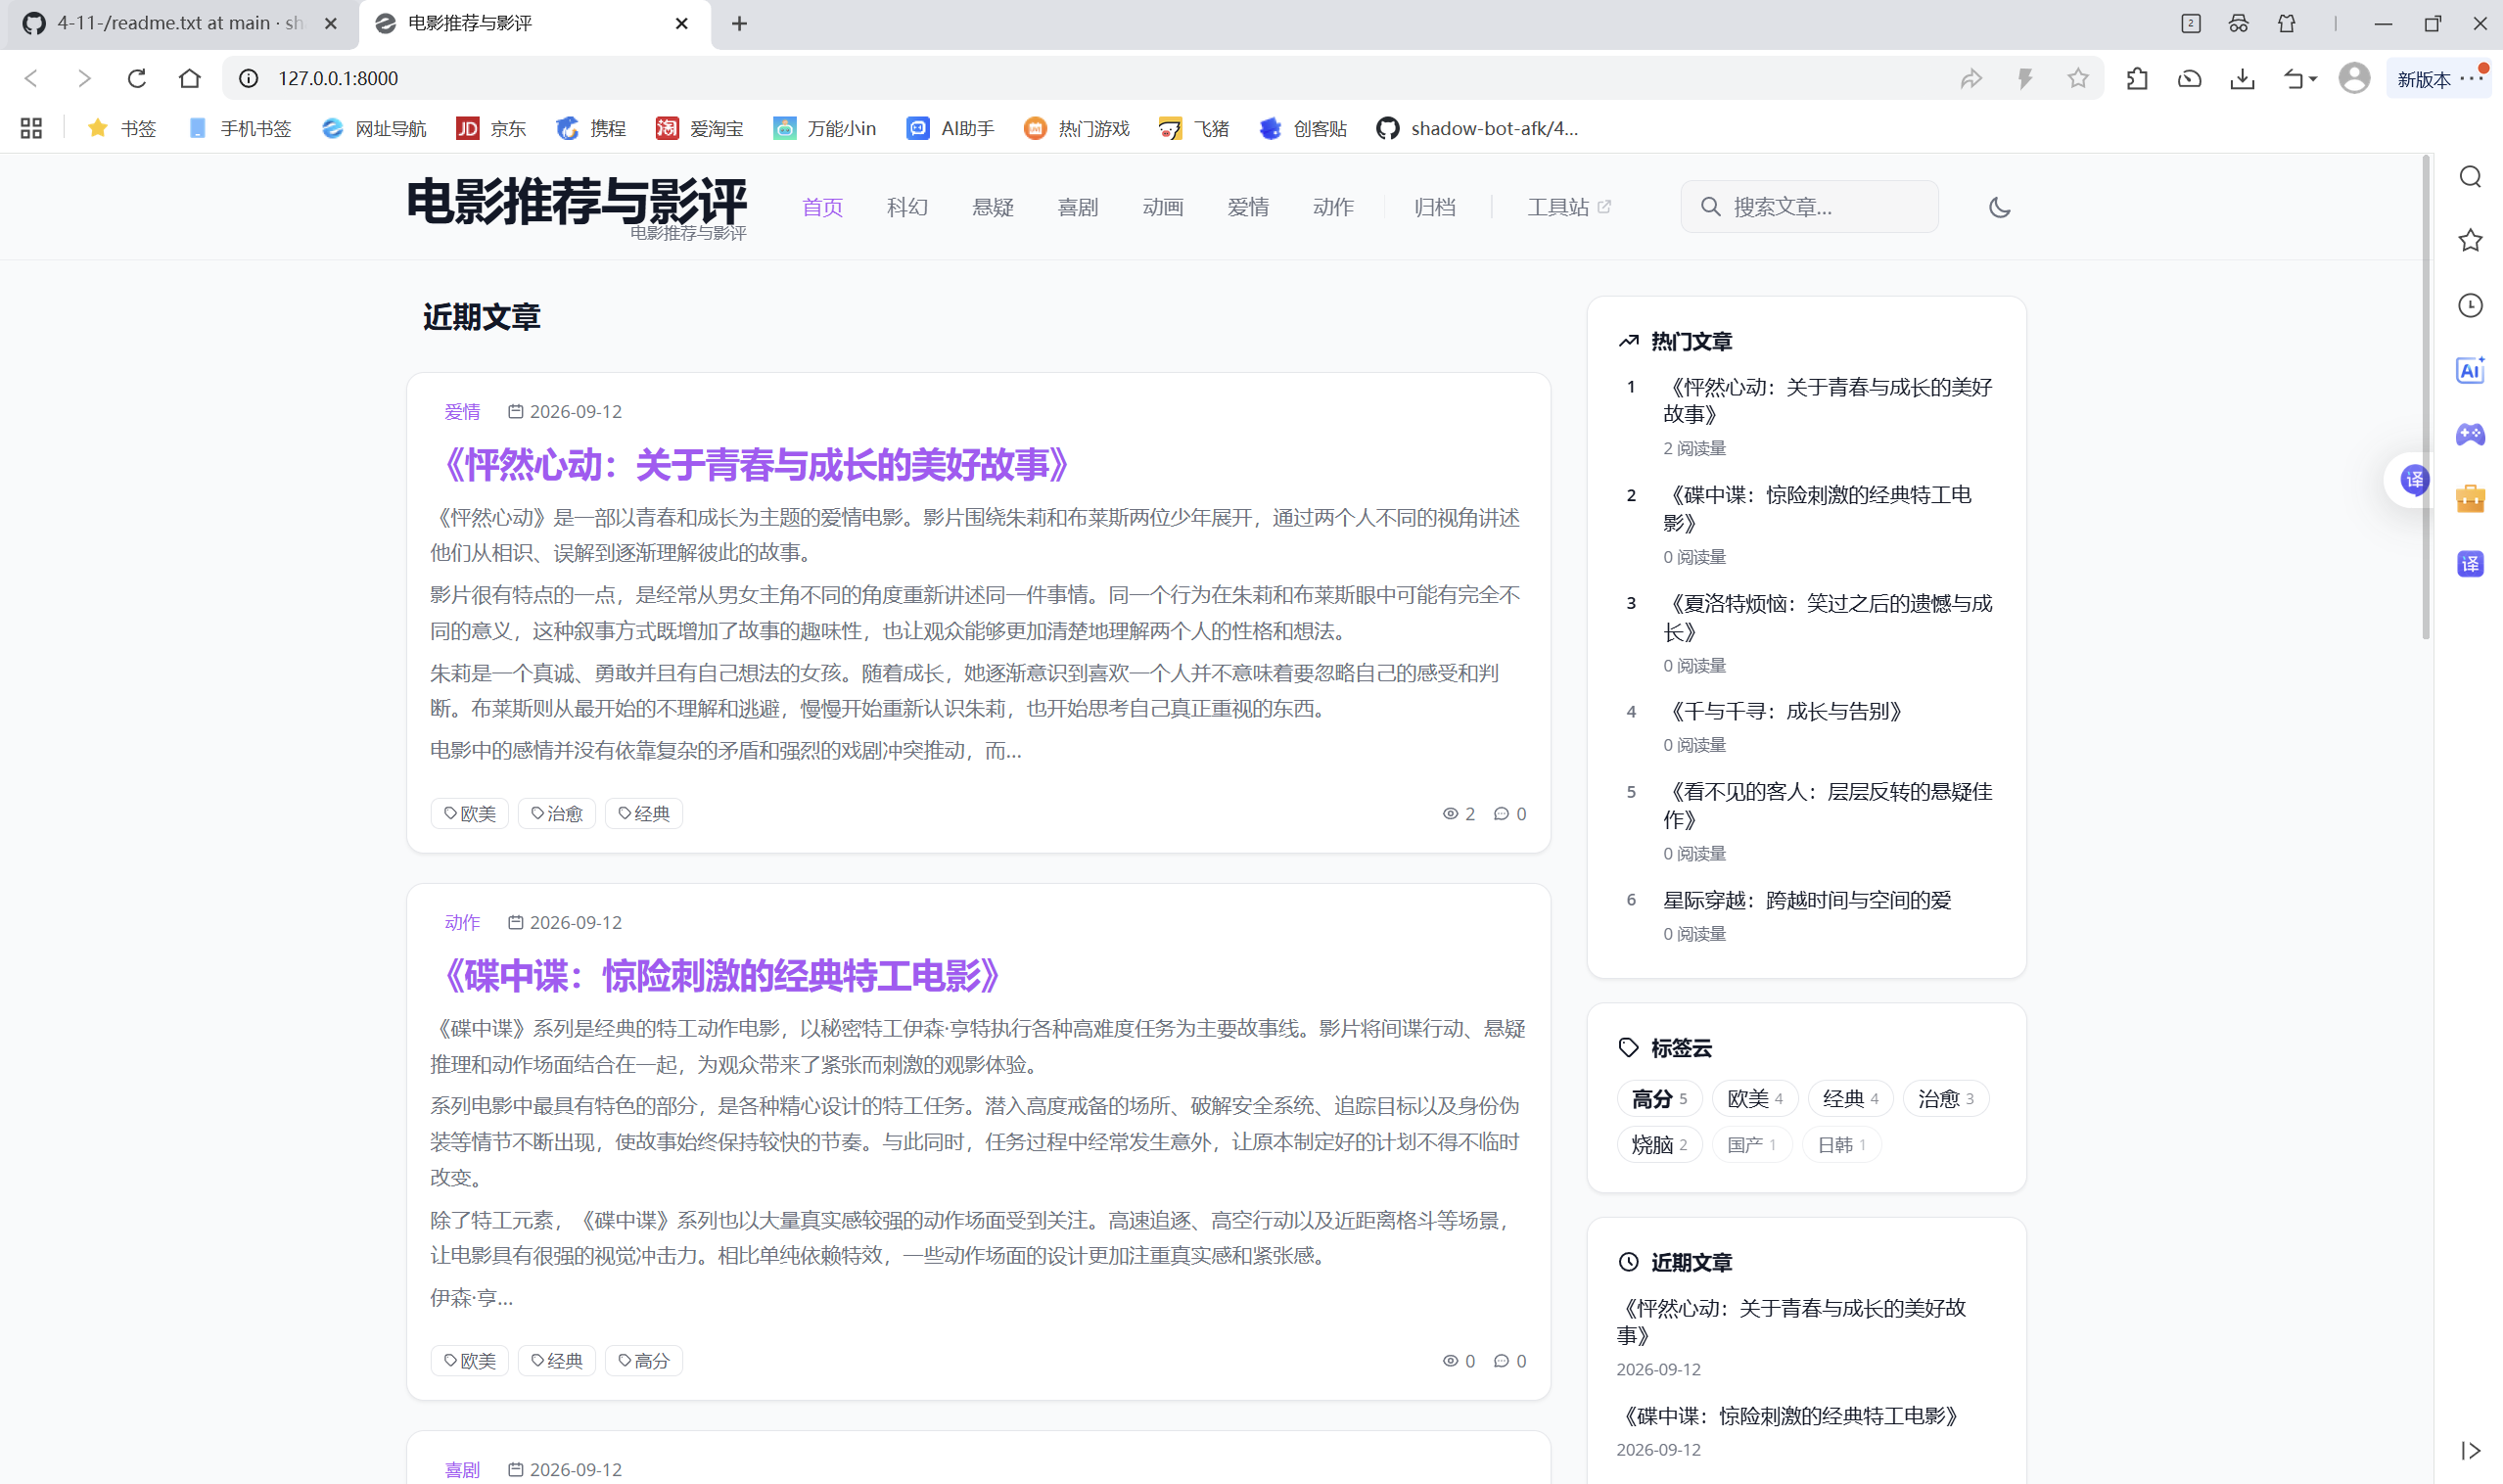
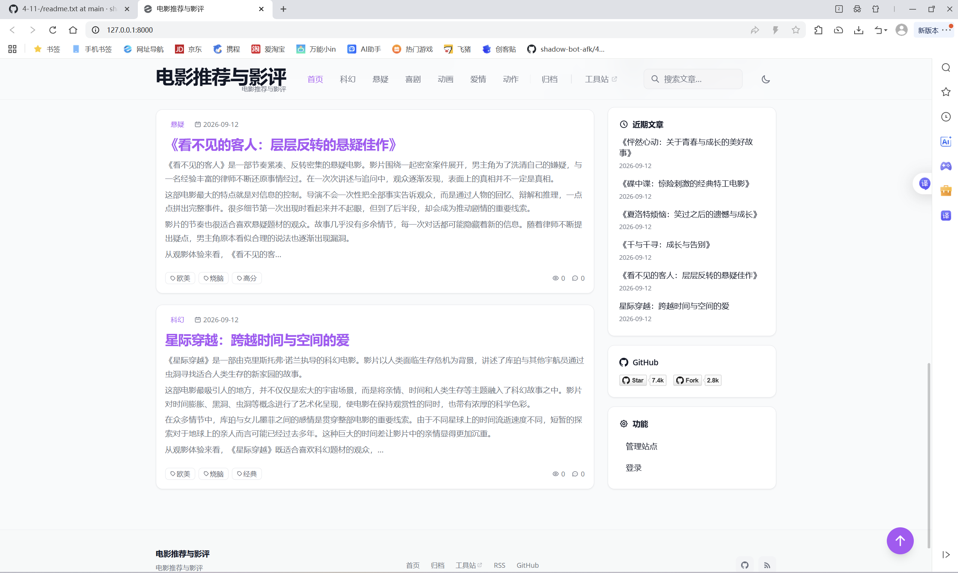

界面元素 | 功能说明
网站标题/Logo 网站标识 | 一般点击返回首页
顶部导航栏 | 提供首页、各电影分类、归档、工具站跳转入口
搜索框 | 输入关键词检索影评文章，跳转搜索结果页面
主题切换按钮 | 切换亮色/暗色显示模式
文章卡片 | 展示影评标题、摘要、标签、发布时间、阅读量；点击卡片进入文章详情
近期文章 | 按时间展示最新发布影评
热门文章 | 展示访问量较高的影评文章
侧边标签组 | 展示文章标签，点击标签跳转到标签文章列表
首页界面元素说明
首页主要由顶部导航区域、文章展示区域、侧边栏三部分构成。顶部导航栏集成网站标题、电影分类导航、归档、工具站入口以及搜索框；文章区域由多篇文章卡片组成，卡片展示标题、摘要、标签、阅读量，点击卡片跳转文章详情；侧边栏展示近期文章、热门文章、标签集合，辅助用户快速筛选内容；右上角提供明暗主题切换辅助功能。
3.思维导图
